Medical News | 남양주 백병원
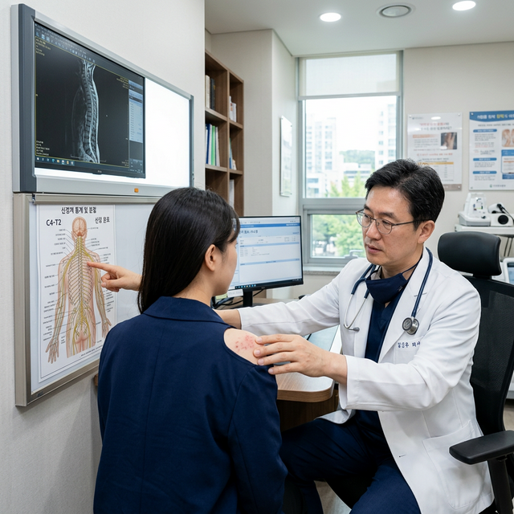

title: "봄철 불청객 '대상포진', 스치기만 해도 칼로 찌르는 고통… 내과·뇌신경센터 빠른 협진이 '평생 통증' 막는다" author: 남양주 백병원 강진호 병원장(뇌신경센터), 이명윤 센터장(소화기센터) date: 2026-03-04

[의료/건강]

봄철 불청객 '대상포진', 스치기만 해도 칼로 찌르는 고통… 내과·뇌신경센터 빠른 협진이 '평생 통증' 막는다
남양주백병원 강진호 병원장·이명윤 센터장, "환절기 면역력 저하 틈타 잠복 바이러스 활동 개시… 발진 발생 72시간 내 항바이러스제 골든타임 사수해야"
큰 일교차와 미세먼지, 황사 등으로 신체 적응력이 크게 떨어지는 봄철 환절기에는 우리 몸의 면역 방어선이 무너지기 쉽다. 이때를 놓치지 않고 고개를 드는 대표적인 불청객이 바로 ‘대상포진’이다. 건강보험심사평가원 통계에 따르면 대상포진 환자는 면역력이 급감하는 환절기와 여름철에 집중적으로 발생하며, 최근에는 과로와 극심한 스트레스에 시달리는 30~40대 젊은 층에서도 발병률이 가파르게 상승하고 있다.
대상포진은 어릴 적 수두를 앓고 난 뒤 낫지 않고 신경절에 잠복해 있던 '수두-대상포진 바이러스'가 신체 면역력이 약해진 틈을 타 신경을 타고 다시 피부로 내려와 염증을 일으키는 질환이다. 초기에는 발열, 오한, 특별한 이유 없는 근육통, 소화불량 등 단순 감기나 몸살, 위장염과 매우 유사한 증상을 보여 진단이 지연되는 경우가 많다. 이 시기를 지나면 등, 가슴, 안면부 등 몸의 한쪽(편측) 신경 띠를 따라 붉은 반점과 수포(물집)가 군집을 이루어 나타나며, 옷깃만 스쳐도 칼로 찌르거나 타는 듯한 극심한 통증(신경병증성 통증)을 동반한다.
남양주백병원 소화기센터 이명윤 센터장은 "대상포진 초기 증상인 이유 없는 복통이나 구역질, 전신 근육통을 단순 소화불량이나 몸살감기로 오인하여 내원하는 환자들이 적지 않다"며, "피부 발진보다 통증이 며칠 앞서 나타나는 경우가 많으므로 항바이러스제 투여의 골든타임인 '수포 발생 후 72시간' 이내에 정확한 감별 진단과 초기 약물 치료를 시작하는 것이 피부 병변의 악화를 막고 신경 손상을 최소화하는 핵심"이라고 설명했다.
대상포진이 무서운 진짜 이유는 피부의 수포가 모두 가라앉고 완치된 후에도 찾아오는 '대상포진 후 신경통'이라는 끔찍한 후유증 때문이다. 바이러스가 신경을 파괴하여 발생하는 이 신경통은 길게는 수개월에서 수년, 심지어 평생 지속되며 환자의 삶의 질을 현저히 떨어뜨리고 우울증을 유발하기도 한다.
특히 뇌신경이나 안면 신경, 눈, 귀 주변으로 바이러스가 침범할 경우 시력 저하나 실명, 안면 마비(람세이헌트 증후군), 이명, 심하게는 뇌수막염이나 뇌졸중 등 치명적인 심뇌혈관 및 신경계 합병증을 초래할 수 있다.
남양주백병원 뇌신경센터 강진호 병원장은 "얼굴이나 머리 주변에 대상포진 수포가 발생했다면 바이러스가 중추신경계로 침투할 위험이 매우 높기 때문에 즉각 뇌신경센터를 찾아 머리 MRI, 정밀 뇌신경 검사를 포괄하는 신속한 집중 치료를 받아야 한다"고 경고했다. 이어 "이미 신경통으로 발전한 경우라도 만성 통증으로 고착화되기 전에 신경 차단술이나 염증 완화 주사 등 적극적인 통증 제어 개입과 신경 재활을 병행해야 한다"고 당부했다.
남양주백병원은 초기 내과적 감별 진단부터 신경계 합병증 차단을 위한 뇌신경센터의 전문적인 심화 치료까지, 환자의 증상 단계에 맞춘 신속하고 다각적인 '원스톱 대상포진치료·통증 협진 시스템'을 가동하여 환자들의 빠르고 온전한 일상 회복을 돕고 있다.
전문의들은 대상포진 예방을 위해 무엇보다 균형 잡힌 식사와 충분한 수면 등 평소 면역력 관리가 필수이며, 50세 이상 중장년층이나 기저질환자의 경우 대상포진 예방 백신 접종을 적극 권장하고 있다.

[병원 정보] 남양주 백병원 - 주소: 경기도 남양주시 진접읍 해밀예당1로 30-25 - 대표번호: 031-572-3111 - 진료과목 (센터별 진료): 척추관절센터, 뇌신경센터, 소화기센터, 건강증진센터, 응급진료실
[SEO 키워드] 대상포진초기증상, 항바이러스제, 대상포진예방접종, 대상포진후신경통, 안면마비, 뇌신경센터, 강진호병원장, 이명윤센터장, 남양주대상포진치료, 남양주백병원
[SNS 공유 멘트 (제안)] 이유 없는 몸살, 콕콕 찌르는 통증? 감기가 아닐 수 있습니다! 환절기 면역력 저하를 틈타 찾아오는 극심한 고통의 '대상포진'. 피부 수포 발생 72시간이 골든타임입니다. 평생 가는 신경통 후유증을 막기 위해서는 내과와 뇌신경센터의 빠르고 정확한 협진이 필수! 남양주 백병원에서 대상포진의 고통을 시원하게 해결하세요. #남양주백병원 #대상포진 #강진호병원장 #이명윤센터장 #대상포진신경통 #면역력저하 #환절기방어술
[사진 캡션 제안] 1. 남양주백병원 소화기센터 이명윤 센터장과 뇌신경센터 강진호 병원장이 대상포진이 안면부 신경으로 침투한 환자의 MRI 영상과 피부 병변을 함께 분석하며 항바이러스제 투여 및 통증 차단 협진 계획을 논의하고 있다. 2. 대상포진은 발진이 나타난 지 72시간 이내에 치료를 시작해야 바이러스 증식을 억제하고 신경 손상 등 치명적인 합병증을 예방할 수 있다. (자료사진)
© 2026 Namyangju Baek Hospital. All rights reserved.

